Совет депутатов

МУНИЦИПАЛЬНОГО ОБРАЗОВАНИЯ

САКМАРКИЙ СЕЛЬСОВЕТ
САКМАРСКОГО РАЙОНА
ОРЕНБУРГСКОЙ ОБЛАСТИ

РЕШЕНИЕ

19.05.2017 №85

О внесении изменений в решение Совета депутатов муниципального образования Сакмарский сельсовет Сакмарского района Оренбургской области от 12.04.2013 № 155 «Об утверждении Правил землепользования и застройки муниципального образования Сакмарский сельсовет Сакмарского района Оренбургской области»

В соответствии с Федеральным законом от 06.10.2003 № 131-ФЗ «Об общих принципах организации местного самоуправления в Российской Федерации», протоколом публичных слушаний от 17.04.2017 года, руководствуясь Уставом муниципального образования Сакмарский сельсовет, Совет депутатов решил:
- Внести в решении Совета депутатов муниципального образования Сакмарский сельсовет от 12.04.2013 № 155 «Об утверждении Правил землепользования и застройки муниципального образования Сакмарский сельсовет Сакмарского района Оренбургской области» следующие изменения:
1.1 В карты градостроительного зонирования муниципального образования Сакмарский сельсовет и планируемого размещения объектов местного значения (земельный участок 56:25:1106002:50, расположенный в юго-западной части квартала 56:25:1106002 муниципального образования Сакмарский сельсовет), согласно приложению.
2.Контроль за исполнением настоящего решения возложить на постоянную комиссию по социальным вопросам.
3.Решение вступает в силу после его опубликования (обнародования), подлежит размещению на официальном сайте муниципального образования.

Глава муниципального образования-
председатель Совета депутатов В.В. Потапенко

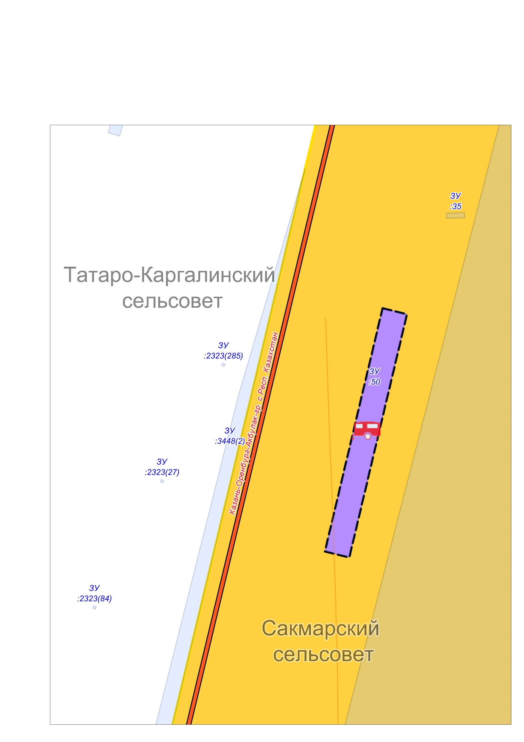
Приложение № 1
к решению Совета депутатов
муниципального образования
Сакмарский сельсовет
от 19.05.2017г. № 85

Изменения в картах функционального зонирования и планируемого размещения объектов местного значения (земельный участок 56:25:1106002:50, расположенный в юго-западной части квартала 56:25:1106002):

М 1 : 1 000

